Zadavatel: TSUB, příspěvková organizace
Větrná 2037, 688 01 Uherský Brod
IČ: 05583926
Zastoupeno: Bc. Petr Podolan, zástupce ředitele

údržba prvků krajinné zeleně v roce 2023

Typ veřejné zakázky: veřejná zakázka malého rozsahu, JOSEPHINE elektronické podání nabídek

Protokol

elektronické podání nabídek

1. Složení komise

PhDr. Miroslava Poláková, Ph.D.
Bc. Petr Podolan
Jiří Michalčík

Všichni přítomní členové komise stvrzují svým podpisem prohlášení o střetu zájmů – viz Čestné prohlášení.
2. Seznam nabídek

Lhůta pro podání nabídek byla do: 23.03.2023 v 09:00 hodin následně byly nabídky elektronicky zpřístupněny – otevřeny administrátorkou veřejných zakázek. Všechny nabídky byly podány v elektronické podobě.

Zadavatel do konce lhůty pro podání nabídek přijal: 4 nabídky

Předpokládaná hodnota: 1.034.710 Kč bez DPH

Nabídky doručené/stažené ve lhůtě pro podání nabídek
ID Stav Čas podání/stažení Název účastníka IČO Autenticita Seriovéčíslo Vydavatel Manipulace
102447 podaná 13.03.2023 13:38:24 ZÁBOJNÍK-contractors, s.r.o. 26258692 - - - Nebyla
103523 podaná 21.03.2023 14:55:22 KAVYL, spol. s r.o. 49975358 - - - Nebyla
103681 podaná 22.03.2023 18:00:39 JC Forestgang s.r.o. 08755779 - - - Nebyla
103719 podaná 23.03.2023 07:43:13 KHL-EKO, a.s. 26160277 - - - Nebyla

Celkový počet nabídek podaných ve lhůtě pro podání nabídek: 4

3. Identifikační a ostatní údaje účastníků

Nabídka č. 1
Obchodní jméno: | ZÁBOJNÍK – contractors, s.r.o.
Sídlo: | Jeřabinova 1424, 768 61 Bystřice pod Hostýnem
IČ: | 26258692
Údaje týkající se číselně vyjádřitelným kritériím hodnocení: | 1.031.810.50 Kč bez DPH

Nabídka č. 2
Obchodní jméno: | KAVYL, spol. s r.o.
Sídlo: | Mohelno 563, 675 75 Mohelno
IČ: | 49975358
Údaje týkající se číselně vyjádřitelným kritériím hodnocení: | 973.225 Kč bez DPH

Nabídka č. 3
Obchodní jméno: | JC Forestgang s.r.o.
Sídlo: | Veletiny 74, 687 33
IČ: | 08755779
Údaje týkající se číselně vyjádřitelným kritériím hodnocení: | 915.292,50 Kč bez DPH

Nabídka č. 4
Obchodní jméno: | KHL – EKO, a.s.
Sídlo: | Červený Hrádek 10, 431 11 Jirkov
IČ: | 26160277
Údaje týkající se číselně vyjádřitelným kritériím hodnocení: | 1.693.857,50 Kč bez DPH

Dle zákona č. 134/2016 Sb., o zadávání veřejných zakázek je možné otočit proces posouzení a hodnocení nabídek. Zadavatel má možnost nejdříve hodnotit nabídky a až poté přistoupit k posouzení nabídek

Zadavatel tento postup analogicky použije u posouzení a hodnocení této veřejné zakázky malého rozsahu, tzn. po hodnocení nabídek bude posuzovat pouze nabídku prvního účastníka s nejlepším hodnocením ekonomické výhodnosti.

zpráva o hodnocení nabídek

1. Seznam a popis hodnocených nabídek

Nabídka č. 1 | ZÁBOJNÍK – contractors, s.r.o.

Nabídka č. 2 | KAVYL, spol. s r.o.

Nabídka č. 3 | JC Forestgang s.r.o.

Nabídka č. 4 | KHL – EKO, a.s.

Popis hodnocení údajů z nabídek:
Základním kritériem pro zadání veřejné zakázky malého rozsahu je ekonomická výhodnost, konkrétně nejnižší nabídková cena.

Aspekty odpovědného zadávání nejsou předmětem hodnocení.

Popis srovnání hodnot získaných při hodnocení:
Číselně vyjádřitelné hodnoty ve formě nabídkové ceny byly srovnávány od nejnižší nabídkové ceny až po nejvyšší nabídkovou cenu v částce bez DPH.

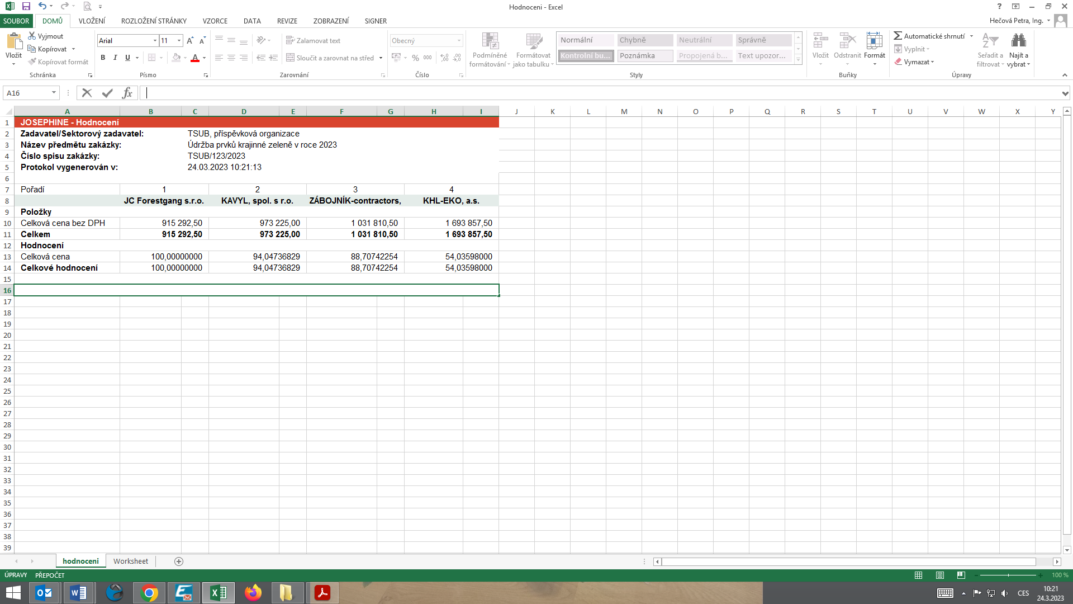

posouzení prokázání způsobilosti, kvalifikace a ostatních požadavků zadavatele

1. Seznam dokladů

Seznam dokladů, které zadavatel požadoval prokázat:
Základní způsobilost, Profesní způsobilost, Technická kvalifikace

Ostatní požadavky:
Krycí list, Cenová nabídka, Smlouva o dílo

2. Údaje rozhodné pro prokázání splnění

Nabídka č. 1
Obchodní jméno: | ZÁBOJNÍK – contractors, s.r.o.
Sídlo: | Jeřabinova 1424, 768 61 Bystřice pod Hostýnem
IČ: | 26258692
Základní způsobilost: | neposuzováno
Profesní způsobilost: | neposuzováno
Technická kvalifikace: | neposuzováno
Ostatní požadavky zadavatele: | neposuzováno
Komise nabídku vyřadila: | NE
Důvod vyřazení nabídky: | -

Nabídka č. 2
Obchodní jméno: | KAVYL, spol. s r.o.
Sídlo: | Mohelno 563, 675 75 Mohelno
IČ: | 49975358
Základní způsobilost: | neposuzováno
Profesní způsobilost: | neposuzováno
Technická kvalifikace: | neposuzováno
Ostatní požadavky zadavatele: | neposuzováno
Komise nabídku vyřadila: | NE
Důvod vyřazení nabídky: | -

Nabídka č. 3
Obchodní jméno: | JC Forestgang s.r.o.
Sídlo: | Veletiny 74, 687 33
IČ: | 08755779
Základní způsobilost: | ANO
Profesní způsobilost: | ANO
Technická kvalifikace: | ANO
Ostatní požadavky zadavatele: | ANO
Komise nabídku vyřadila: | NE
Důvod vyřazení nabídky: | -

Nabídka č. 4
Obchodní jméno: | KHL – EKO, a.s.
Sídlo: | Červený Hrádek 10, 431 11 Jirkov
IČ: | 26160277
Základní způsobilost: | neposuzováno
Profesní způsobilost: | neposuzováno
Technická kvalifikace: | neposuzováno
Ostatní požadavky zadavatele: | neposuzováno
Komise nabídku vyřadila: | NE
Důvod vyřazení nabídky: | -

konečná zpráva o hodnocení nabídek

Vítězným dodavatelem byl komisí pro posouzení a hodnocení nabídek ustanoven dodavatel:

Podaná nabídka č.: | 3.
Obchodní jméno: | JC Forestgang s.r.o.
Hodnocené údaje: | 915.292,50 Kč bez DPH

Smluvní vztah s tímto dodavatelem bude odsouhlasen radou města.

jména a podpisy členů komise, kteří provedli posouzení a hodnocení nabídek

Členové komise: |  | Podpisy:
1. | PhDr. Miroslava Poláková, Ph.D.
2. | Bc. Petr Podolan
3. | Jiří Michalčík

V Uherském Brodě dne 27.03.2023

